

**Brifing**

**Temmuz 2025**

**Erman ÇETİN**

**Okul Müdürü**

**Özlem ABDURREZZAK Harun KATANALP**

**Müdür Yardımcısı Müdür Yardımcısı**

**Seda GÜNGÖR Özgül KAŞKAVAL Nuray ARSLAN Saniye TEKİN Tuğrul KALYONCU Cihan MACİT**

Türkçe Öğretmeni Türkçe Öğretmeni Türkçe Öğretmeni Türkçe Öğretmeni Türkçe Öğretmeni Türkçe Öğretmeni

**Elif KILIÇARSLAN Berna FİDAN Barış YAPICI Ezgi VAROL Hasan Kürşad ÜNAL Coşkun TEZCAN**

Matematik Öğretmeni Matematik Öğretmeni Matematik Öğretmeni Matematik Öğretmeni Matematik Öğretmeni Matematik Öğretmeni

**Meltem YEŞİL YELKEN Saadet Selay AVKAYA Merve AKINLAR ÖZMEN Yasemin CANER**

İngilizce Öğretmeni İngilizce Öğretmeni İngilizce Öğretmeni İngilizce Öğretmeni

**Pınar YAVUZ Buket TONKUŞ Sezen TÜREN Filiz DEMİR Gizem PEHLİVANOĞLU**

Fen Bil. Öğret. Fen Bil. Öğret. Fen Bil. Öğret. Fen Bil. Öğret. Fen Bil. Öğret.

**Nizamettin NALBANT Ferhan TÜREN Mete ARSLAN**

Sosyal Bil. Öğretmeni Sosyal Bil. Öğretmeni Sosyal Bil. Öğretmeni

**Merve ELGÜN TERKAN Erkan DUYUK Figen ERKOL Serhat TUTUŞ Alpay ARSLAN Seval AYBUĞA**

Din Kül. ve Ahlak B. Öğrt. Müzik Öğretmeni Beden Eğitimi Öğrt. Beden Eğitimi Öğrt. Bilişim Tek. Öğrt. Görsel Sanatlar Öğrt.

**Samet TÜRKER Figen AÇIKBAŞ İzel İNCİ YURDACAN**

Teknoloji ve Tasarım Öğrt. Rehber Öğretmen Rehber Öğretmen

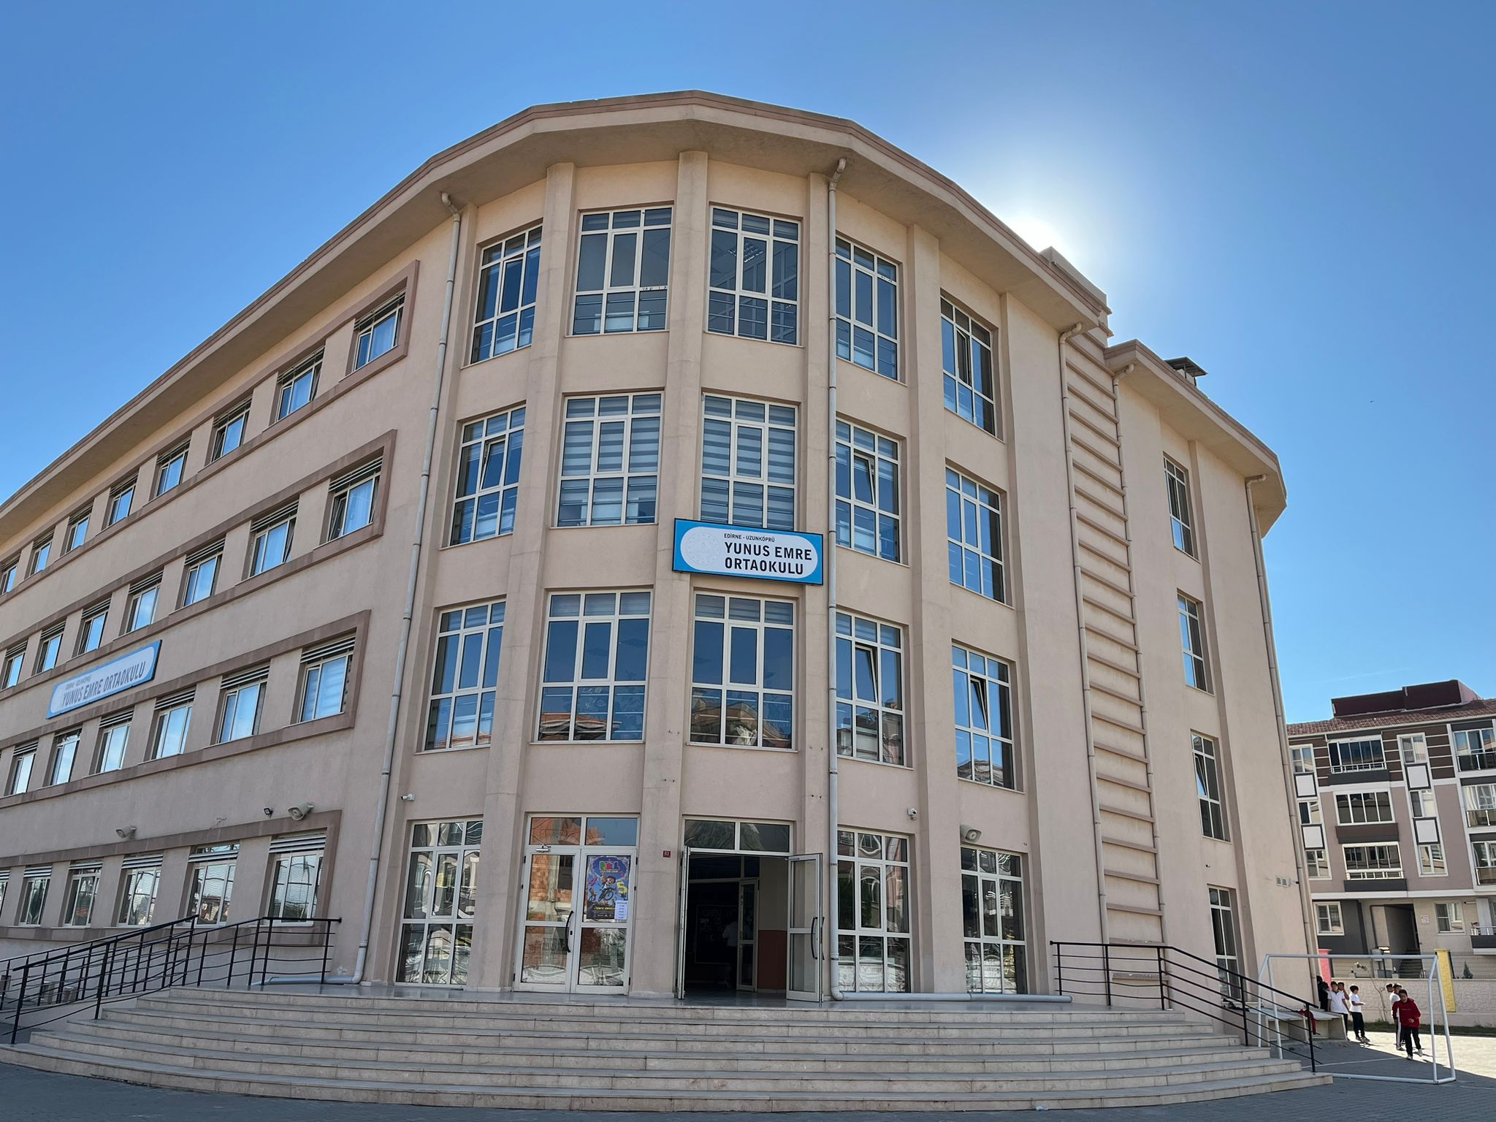

**Adres : Habibhoca Mah. 3 No’lu Büyükbaşarlar Sk. No:83**

**Belgegeçer :**

**Telefon : 0284 518 14 16**

|  |  |
| --- | --- |
| C:\Users\casper\Desktop\Ekran görüntüsü 2025-07-14 101644.png  **Okul Öğretmen Sayısı:**  **35**  **Okul Kız/Erkek Öğrenci Sayısı: 254/256**  **Okul Toplam Öğrenci Mevcudu: 510**  **Bina m2 Bilgisi:**  **7000 m2**  **Bina Kat Sayısı:**  **5**  **Kütüphane Bilgisi**  **(2500)** | **Okulunuzun Kuruluş Tarihi**  **1991** |

**Derslik Sayısı: 20**

**Atölye Bilgileri: 3**

**Laboratuvar Bilgileri:**

**1**

**PERSONEL DURUMU**

|  |  |
| --- | --- |
| **PERSONEL** | |
| **PERSONEL** | **MEVCUT** |
| **OKUL MÜDÜRÜ** | **1** |
| **MÜDÜR YARDIMCISI** | **2** |
| **ÖĞRETMEN** | **32** |
| **MEMUR** | **-** |
| **HİZMETLİ** | **-** |
| **TYP/IUP ÇALIŞANI**  **(2024-2025 Eğitim Öğretim Yılı Verileri)** | **5** |
| **DİĞER (Varsa)** | **-** |
| **TOPLAM** |  |

|  |  |  |  |  |
| --- | --- | --- | --- | --- |
| **ÖĞRETMEN DURUM ÇİZELGESİ** | | | | |
| **ÖĞRETMEN** | **NORM** | **MEVCUT** | **İHTİYAÇ** | **FAZLA** |
| **OKUL ÖNCESİ ÖĞRETMENİ** | **-** | **-** | **-** | **-** |
| **ÖZEL EĞİTİM ÖĞRETMENİ** | **2** | **-** | **2** | **-** |
| **SINIF ÖĞRETMENİ** | **-** | **-** | **-** | **-** |
| **BRANŞ ÖĞRETMENİ** | **35** | **33** | **2** | **-** |
| **SÖZLEŞMELİ ÖĞRETMEN** | **-** | **-** | **-** | **-** |
| **TOPLAM** | **37** | **33** | **4** | **-** |

**DERSLİK/ŞUBE/ÖĞRENCİ SAYILARI**

|  |  |  |  |  |
| --- | --- | --- | --- | --- |
| **ORTAOKUL** | **Şubeler** | **Kız Öğrenci Sayısı** | **Erkek Öğrenci Sayısı** | **Toplam Öğrenci Sayısı** |
| **Anasınıfı** | **-** | **-** | **-** |
| **5/A** | **9** | **11** | **20** |
| **5/B** | **10** | **13** | **23** |
| **5/C** | **10** | **16** | **26** |
| **5/D** | **10** | **13** | **23** |
| **5/E** | **17** | **13** | **30** |
| **5/F** | **16** | **14** | **30** |
| **6/A** | **12** | **12** | **24** |
| **6/B** | **14** | **13** | **27** |
| **6/C** | **13** | **16** | **29** |
| **6/D** | **15** | **16** | **31** |
| **6/E** | **19** | **9** | **28** |
| **7/A** | **15** | **12** | **27** |
| **7/B** | **12** | **16** | **28** |
| **7/C** | **12** | **14** | **26** |
| **7/D** | **11** | **13** | **24** |
| **7/E** | **12** | **14** | **26** |
| **8/A** | **9** | **14** | **23** |
| **8/B** | **13** | **11** | **24** |
| **8/C** | **14** | **7** | **21** |
| **8/D** | **11** | **8** | **19** |
| **Özel Eğitim** |  | **1** | **1** |
| **TOPLAM** |  | **254** | **256** | **510** |

**TAŞIMALI EĞİTİM**

**2024-2025 Eğitim Öğretim Yılında**

**Okulumuz taşımalı eğitim kapsamında değildir.**

**KURS BİLGİLERİ**

|  |  |  |  |
| --- | --- | --- | --- |
| **KURSLAR** | **2024-2025** | | |
| **Kurs Sayısı** | **Kız** | **Erkek** |
| DYK | 12 | 28 | 20 |
| Genel (Sosyal ve Kültürel) | 3 | 70 | 40 |
| Mesleki ve Teknik | - | - | - |
| Okuma Yazma | - | - | - |
| Diğer | - | - | - |
| **Genel Toplam** | 15 | 98 | 60 |

**PROJE / ETKİNLİK BİLGİLERİ**

|  |  |  |  |  |  |  |
| --- | --- | --- | --- | --- | --- | --- |
| TÜBİTAK PROJELERİ | ERASMUS+ | E-TWINNING | BAKANLIK PROJELERİ | OKUL MERKEZLİ PROJELER | IPA VE BENZERİ PROJELER | DİĞER |
| Tübitak 2204/B (5 proje) |  |  |  | Atık Yağ Toplama |  |  |
|  |  |  |  | Plastik Şişe Geri Dönüşüm |  |  |
|  |  |  |  |  |  |  |
|  |  |  |  |  |  |  |
|  |  |  |  |  |  |  |
|  |  |  |  |  |  |  |
|  |  |  |  |  |  |  |
|  |  |  |  |  |  |  |

**EĞİTİM VE DANIŞMANLIK TEDBİRİ**

|  |  |  |
| --- | --- | --- |
| TAKİBİ YAPILAN KURUM/KURULUŞ | DANIŞMANLIK TEDBİRİ BULUNAN ÖĞRENCİ SAYISI | EĞİTİM TEDBİRİ BULUNAN ÖĞRENCİ SAYISI |
| Yunus Emre Ortaokulu | 2 | 4 |
|  |  |  |
|  |  |  |
|  |  |  |
|  |  |  |
|  |  |  |
|  |  |  |
|  |  |  |

**ÖZEL EĞİTİM**

|  |  |  |  |  |  |
| --- | --- | --- | --- | --- | --- |
| S.N | SINIFIN ENGEL TÜRÜ | SINIF KONTENJANI | ÖĞRENCİ SAYISI | BOŞ KONTENJAN | AÇILIŞ ONAYI |
| 1 | Otistik Hafif | 4 | 1 | 3 | 01/10/2024 |
| 2 |  |  |  |  |  |
| 3 |  |  |  |  |  |
| 4 |  |  |  |  |  |
| 5 |  |  |  |  |  |
| 6 |  |  |  |  |  |
| 7 |  |  |  |  |  |
| 8 |  |  |  |  |  |

**YABANCI UYRUKLU ÖĞRENCİ SAYILARI**

|  |  |  |
| --- | --- | --- |
| UYRUK | ŞUBESİ | ÖĞRENCİ SAYISI |
| - | - | - |
|  |  |  |
|  |  |  |
|  |  |  |
|  |  |  |
|  |  |  |
|  |  |  |
|  |  |  |

**BURSLU ÖĞRENCİ SAYILARI**

|  |  |  |
| --- | --- | --- |
| S.N | ÖĞRENCİ ADI-SOYADI | ŞUBESİ |
| 1 | YUSUF GİRAY CANITEZ | 6/D |
| 2 | ECRİN ADA FİLİZ | 6/E |
| 3 | BEREN ÇELİK | 7/A |
| 4 | İDRİS EFE ÖZYILMAZ | 7/C |
| 5 | MUHAMMED SADIK ODABAŞ | 7/C |
| 6 | TUNAY KESKİN | 7/C |
| 7 | ESMA SAĞLAM | 8/A |
| 8 | MERYEM BETÜL ÇİFTÇİ | 8/A |
| 9 | ÖMER BERA DİNÇARSLAN | 8/A |
| 10 | HAMZA AYAN | 8/B |
| 11 | NUR MELİS KALYONCU | 8/B |
| 12 | ÖZNUR DÜLGER | 8/B |
| 13 | AYAZ ARAS | 8/C |
| 14 | DİLA METİN | 8/C |
| 15 | EMİNE ENGİN | 8/C |
| 16 | MELİSA ENGİN | 8/C |

**BİNA GÜÇLENDİRMELERİ VE YENİLEME**

Okulumuz 2019 Şubat ayında yeni yapılan binasında hizmete başlamıştır.

**OKULUN GİRİŞ ÇIKIŞ SAATLERİ**

|  |  |  |  |  |  |
| --- | --- | --- | --- | --- | --- |
| **OKUL ADI** | **ÖĞRETİM ŞEKLİ** | **GİRİŞ SAATİ** | **ÖĞLE ARASI GİRİŞ** | **ÖĞLE ARASI ÇIKIŞ** | **DYK SAATLERİ** |
| YUNUS EMRE ORTAOKULU | TAM GÜN | 08.35 | 12.05 | 13.15 | 15.55-17.25 |

**LGS VERİLERİ**

|  |  |  |  |  |
| --- | --- | --- | --- | --- |
| 2025 | | | | |
| OKUL ADI | %0-1 dilim aralığında Bulunan Öğrenci Sayısı | %1-2 dilim aralığında Bulunan Öğrenci Sayısı | %2-5 dilim aralığında Bulunan Öğrenci Sayısı | %5-10 dilim aralığında Bulunan Öğrenci Sayısı |
| YUNUS EMRE ORTAOKULU | - | - | 2 | 4 |